Para obtener más detalles sobre este taller, favor de contactar a su enlace de padres, Alicia Yañez, (630) 299-7177.

¡ACOMPÁÑENOS A UN TALLER
PARA PADRES!

El Distrito Escolar 131 ha creado una alianza con el Programa YOU para ofrecerle un taller titulado:
Relaciones Positivas
Aprenderá:

- Entender por qué es importante fomentar las amistades.
- Aprender a conocer a los amigos de su hijo.
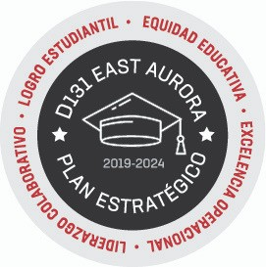
- Formular estrategias para alentar a su hijo a ser un buen amigo.

Viernes, 15 de Noviembre, 2019
8:30am a 9:30am

ACADEMIA FRED RODGERS
157 N. ROOT STREET, AURORA, IL 60505

